Documentation Web Service ‘ADRAR connect’

1. Coté client

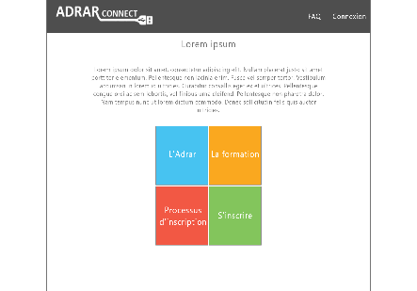url : http://localhost

action : demande de la page index

méthode : GET

entrée : null

sortie : page html ? null ?

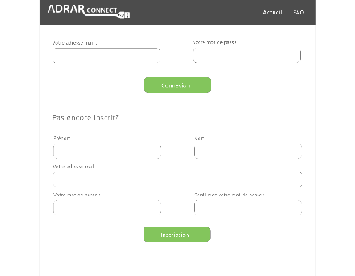url : http://localhost/sign

action : demande de la page d’authentification / inscription

méthode : GET

entrée : null

sortie : page html ? null ?

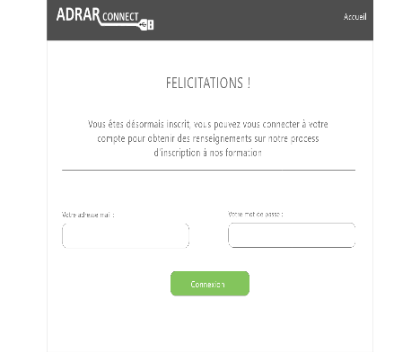url : http://localhost/sign/confirm

action : envoie de données via formulaire pour inscription

méthode : POST

entrée :

JSON :{

id : (number),

prenom : (string),

nom : (string),

email : (string),

mdp : (string)

}

sortie : page html ? null ?

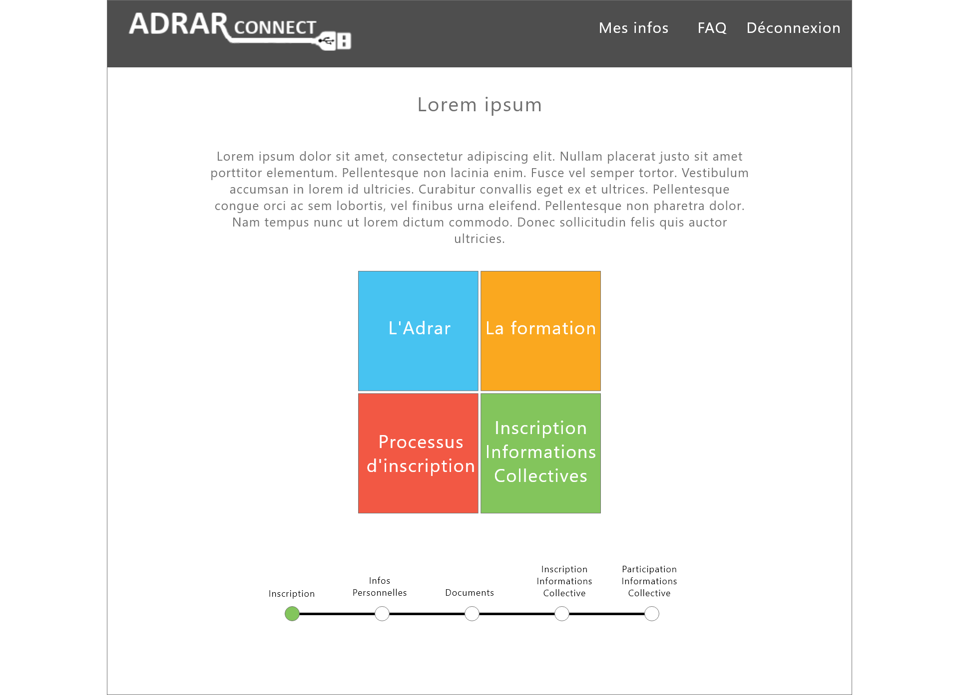

url : http://localhost/member/:id

action : envoie de données via formulaire pour authentification

méthode : POST

entrée :

JSON :{

email : (string),

mdp : (string)

}

sortie :

JSON :{

match : (boolean),

ppe : (boolean),

cv : (boolean),

insc_InfosCol : (boolean),

part_InfosCol : (boolean)

}

Pour afficher la page correspondante, la sortie doit fournir un booléen pour vérifier si l’email et le mdp correspondent, un autre pour vérifier si la prescription pôle emploi est validée, un autre pour le cv, un autre pour savoir s’il est inscrit a une info col et un autre pour savoir s’il a participé à une info col

url : http://localhost/member/:id/details

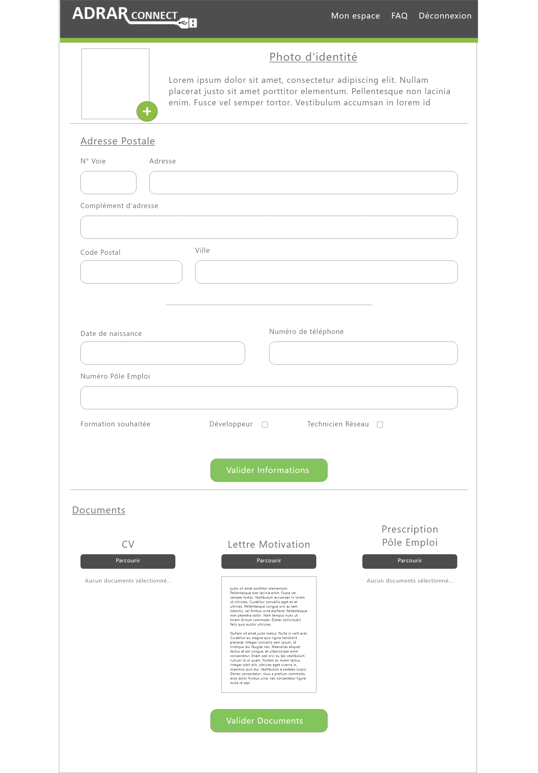

action : récupérer les données du membre

méthode : GET

entrée :

JSON :{

id : (number),

adresse : {

numero : (number),

voie : (string),

complement : (string),

cp : (number),

ville : (string)

},

ddn : (number),

telephone : (number | string),

num_pole_emploi : (string),

files : {

photo : (string),

cv : (string),

lm : (string),

ppe : (string)

},

souhait_filiere : {

dev : (boolean),

reseau : (boolean)

}

}

sortie : page html ? null ?

La methode est en GET car elle doit recuperer les infos du membre pour les afficher afin qu’il les édite si nécessaire

url : http://localhost/member/:id/details/confirm

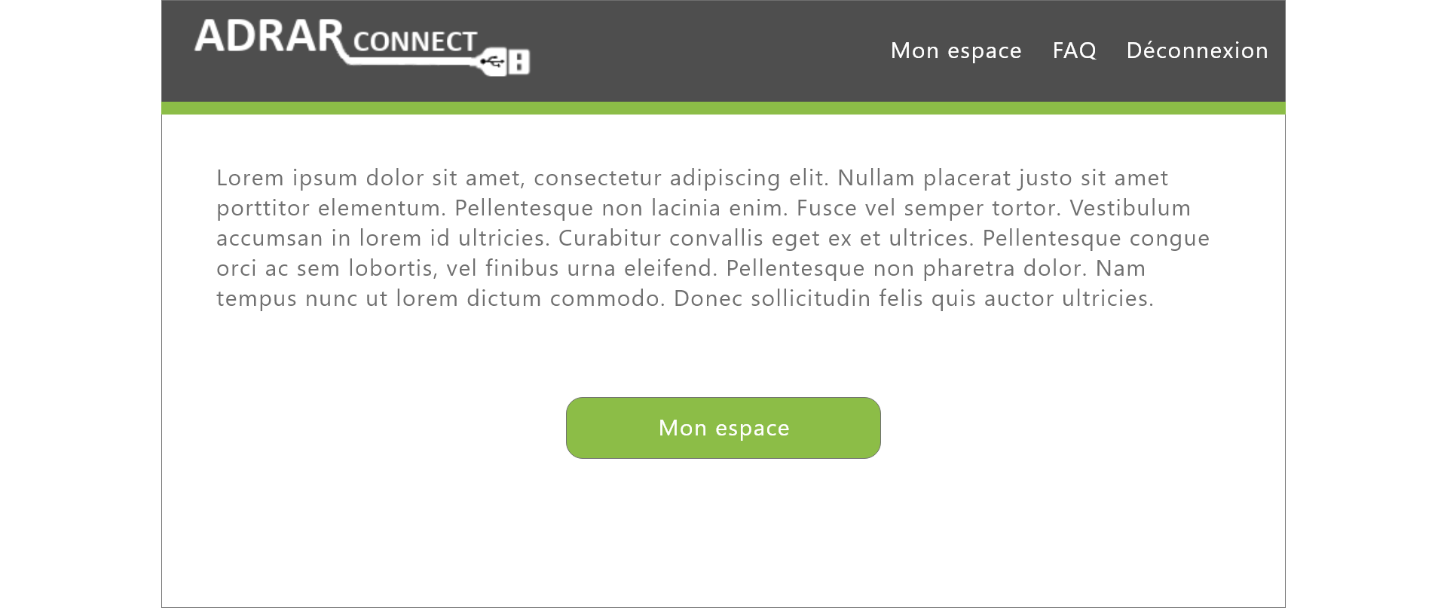

action : envoie de données via formulaire

méthode : POST

entrée :

JSON :{

id : (number),

adresse : {

numero : (number),

voie : (string),

complement : (string),

cp : (number),

ville : (string)

},

ddn : (number),

telephone : (number | string),

num_pole_emploi : (string),

files : {

photo : (string),

cv : (string),

lm : (string),

ppe : (string)

},

souhait_filiere : {

dev : (boolean),

reseau : (boolean)

}

}

sortie : page html ? null ?

La methode est en post pour ecrire les infos dans la BDD

url : http://localhost/member/:id/collective

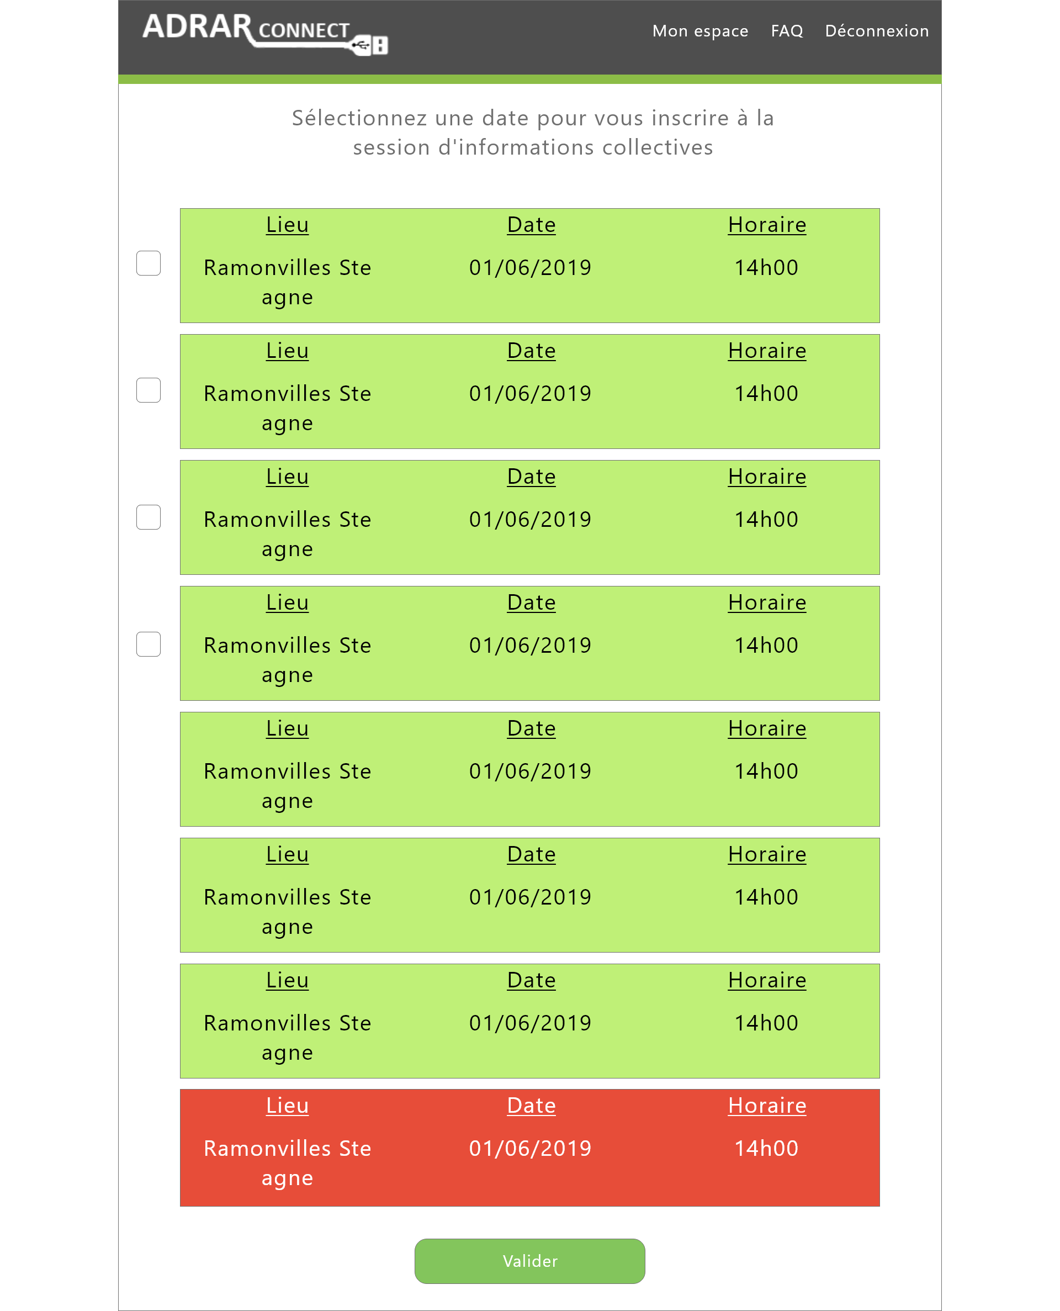

action : recuperer la liste des infos collectives

méthode : GET

entrée :

JSON :{

Id_member : (number),

files : {

cv : (boolean),

ppe : (boolean)

}

}

sortie : JSON : {

info_col : {

lieu : (string),

date : (float),

heure : (float)

},

info_col : {

lieu : (string),

date : (float),

heure : (float)

}…

}

url : http://localhost/member/:id/collective/:date/confirm

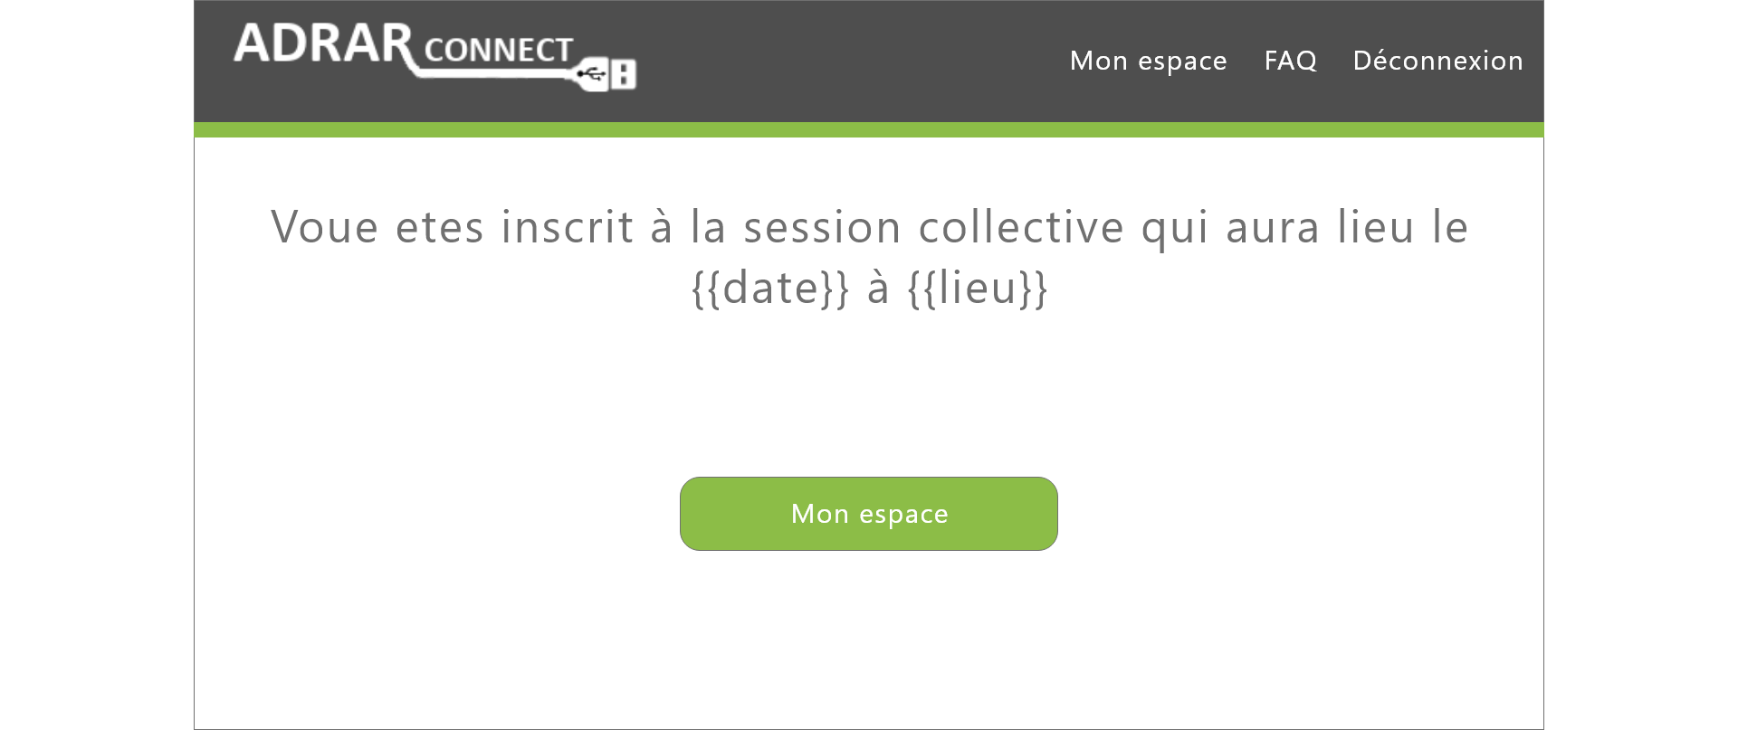

action : envoie de données

méthode : POST

entrée :

JSON :{

Id_member : (number),

Info_col : {

Id : (number)

}

}

sortie :page html ? null ?

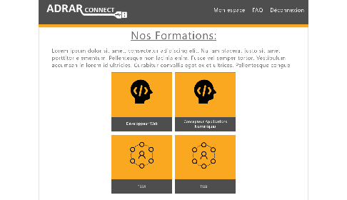

url : http://localhost/formations

action : récupérer la liste des formations

méthode : GET

entrée : null

sortie : JSON :{

formation : {

id : (number),

nom : (string),

filiere : (string),

icone : (string)

},

formation : {

id : (number),

nom : (string),

filiere : (string),

icone : (string)

}

}

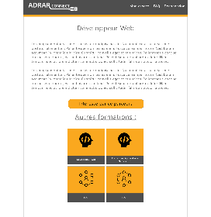url : http://localhost/formations

action : récupérer les infos de la formation slectionnee et la liste des formations

méthode : GET

entrée : id de la formation (number)

sortie : JSON :{

formations :{

formation : {

id : (number),

nom : (string),

filiere : (string),

icone : (string)

},

formation : {

id : (number),

nom : (string),

filiere : (string),

icone : (string)

}

},

current_formation : {

id : (number),

desc : (string)

}

}